DrillStar钻井数据采集分析平台V1.0

使用手册

版本 | 1.0
文档状态: | 编辑
作者:
负责人:
创建日期: | 2026年4月14日
更新日期: | 2026年4月14日

目录
目录 2
1. 简介 1
1.1 编写目的 1
2. 软件概述 1
3. 运行及开发环境 3
3.1 运行环境 3
3.2 部署环境 3
3.3 硬件与接口环境 3
3.4 开发环境 3
4. 使用说明 4
4.1 首页界面 4
4.2 模拟实验模块 5
4.3 数据管理模块 5
4.4 数据分析模块 6
4.4.1 数据导入 7
4.4.2 数据预处理 8
4.4.3 专项功能使用说明 12
4.4.4 结果保存 14
4.5 使用注意事项 15

1. 简介
DrillStar钻井数据采集分析平台V1.0是面向钻井实验与工程数据处理场景研发的桌面应用软件，以Python为开发语言、PyQt5为图形界面框架。软件集成实时数据采集、数据库管理、节点式分析、专项诊断、结果可视化及数据导出等核心功能，围绕钻压、扭矩、转速、振动、压力、温度、进尺、泵压、流量等钻井关键参数设计，支持实时数据流接入与历史文件、数据库数据复用分析，兼顾在线实时监测与离线数据处理，为钻井实验现场监测、数据管理、工况识别及专题研判提供一体化、全流程的工程数据处理环境。

1.1 编写目的
本软件旨在解决钻井实验与工程研究中数据来源复杂、格式不统一、实时监测与离线分析割裂、分析流程难以复用、数据处理效率低等问题。通过搭建统一桌面工作平台，整合数据采集、存储、分析、可视化与结果输出全链路能力，实现多源钻井数据标准化接入、一体化管理与可配置化分析，提升钻井实验组织效率、分析方法复用性与工程研判连续性，为钻井实验操作、数据管理、工程分析及科研验证提供专业、稳定、高效的软件工具支撑。

2. 软件概述
DrillStar钻井数据采集分析平台采用基于Python的桌面软件开发方式，依托PyQt5搭建图形用户界面，利用Pandas和NumPy实现数据组织与处理，结合PyQtGraph、Matplotlib完成曲线绘制与结果可视化，并通过PyMySQL实现与MySQL数据库的交互，通过TCP通信和NI DAQmx接口实现实时数据接入。软件面向钻井实验与工程数据处理场景，适用于钻井参数的实时监测、历史数据管理、数据分析处理及结果输出等工作。
系统采用分层、模块化架构设计，整体围绕“数据采集、数据管理、数据分析、结果输出”的业务流程展开，形成从实时数据接入、历史数据导入、预处理分析到可视化展示和文件保存的完整功能链路。软件既支持对实时采集参数进行在线显示，也支持对CSV、Excel、SQL等来源的数据进行离线处理，能够满足实验数据整理、参数分析、信号处理和专题分析等应用需求。系统总体框架图如下所示。
图2.1 系统总体框架图
本软件主要包含以下三个功能模块。
1）实时采集与监测模块：用于实现钻井参数的实时接入与动态显示，支持TCP网络数据源和NI DAQmx采集方式，可对钻压、扭矩、转速、振动、压力、温度、进尺、泵压、流量等参数进行实时监测与曲线展示。
2）数据管理模块：用于实现实验数据和历史数据的集中管理，支持MySQL数据库连接、表信息查看、数据上传、数据下载及数据表维护等功能，可完成实验数据的存储、整理与调用。
3）数据分析模块：用于实现历史数据导入、预处理、专项分析和结果输出，支持CSV、Excel、SQL数据导入，支持数据清洗、滤波、时域分析、频域分析、时频分析、小波分析、重采样与时间对齐等处理功能，同时具备工程值转换、时间转换、机械比能MSE分析、粘滑分析、卡钻分析及结果保存等功能。

3. 运行及开发环境

3.1 运行环境
本软件运行于Windows 10或Windows 11 64位环境，采用桌面应用程序形式部署，打包后可直接运行。

3.2 部署环境
在发布部署场景中，软件可打包为Windows可执行程序形式。部署后用户无需单独配置开发环境，只需将发布目录复制到目标电脑，双击程序即可运行。
若需要使用数据库功能，应保证目标电脑可正常访问MySQL数据库。若需要使用NI采集功能，则应在目标电脑安装相应的NI驱动与运行环境。

3.3 硬件与接口环境
在实时采集场景中，软件支持以下接口环境：
TCP网络接口，默认示例地址为“192.168.1.1:8899”。
NI DAQmx采集接口，可配合NI USB-6210等采集设备使用。

3.4 开发环境
本软件使用PyCharm作为主要开发工具，源码开发语言为Python 3.10.19。界面部分通过 Qt Designer 进行设计，并基于 PyQt5 完成界面集成与业务逻辑开发。软件开发过程中使用的主要包及版本如下表所示。
表3.1 主要使用包及版本表
软件包名称 | 版本号 | 说明
Python | 3.10.19 | 软件开发语言
PyQt5 | 5.15.11 | 图形用户界面开发
QtPy | 2.4.3 | 节点编辑器相关Qt兼容封装
pyqtgraph | 0.14.0 | 实时曲线绘制与显示
matplotlib | 3.10.8 | 图形绘制与可视化
numpy | 2.2.6 | 数值计算
pandas | 2.3.3 | 数据组织与处理
scipy | 1.15.3 | 信号处理与科学计算
scikit-learn | 1.7.2 | 数据分析与模型相关功能
openpyxl | 3.1.5 | Excel文件读写
PyWavelets | 1.8.0 | 小波分解与小波去噪
nidaqmx | 1.4.0 | NI数据采集接口支持
PyMySQL | 1.1.2 | MySQL数据库访问
cryptography | 46.0.7 | 数据库安全认证与加密支持
python-dateutil | 2.9.0.post0 | 时间数据处理
pyinstaller | 6.19.0 | 软件打包发布

4. 使用说明

4.1 首页界面
软件首页提供三个主入口：
1. 模拟实验。
2. 数据管理。
3. 数据分析。
用户可根据当前工作任务进入对应模块。若需要进行实时监测，则进入模拟实验；若需要管理数据库表，则进入数据管理；若需要处理历史数据或执行专项分析，则进入数据分析。软件首页界面如下图所示：
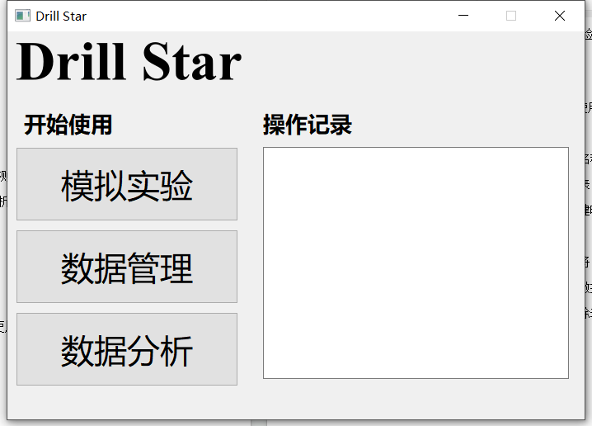
图4.1 首页界面

4.2 模拟实验模块
模拟实验模块主要用于钻井实验参数的实时采集、接入与动态显示，是软件面向现场监测和实验过程观察的核心功能模块之一。该模块支持TCP网络连接和NI DAQmx采集两种数据接入方式，可根据现场硬件条件选择相应的数据来源。完成连接后，系统将实时接收钻井相关参数，并在界面左侧参数树中提供参数分类选择，用户可按需打开对应参数的曲线窗口，对实时变化过程进行观察和分析。
在显示方式上，该模块支持对曲线颜色、比例系数和线宽等属性进行调整，并支持多个参数窗口同时打开。系统采用MDI方式统一管理各参数子窗口，能够实现窗口平铺、层叠和集中关闭，便于用户对不同参数进行并行监测和对比分析。通过该模块，用户可以较直观地掌握实验过程中关键参数的动态变化情况，为后续的数据处理和工况判断提供基础依据。
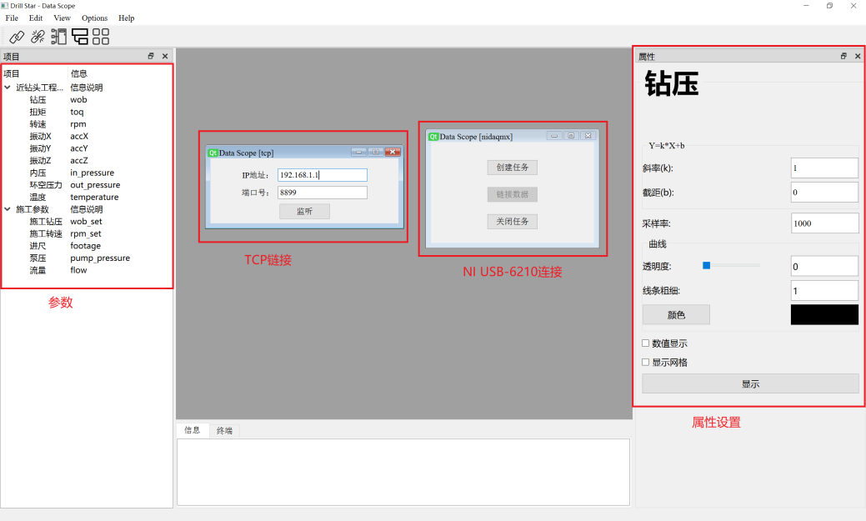
图4.2 模拟实验模块界面

4.3 数据管理模块
数据管理模块主要用于实验数据和历史数据的集中存储、查询与维护，是软件实现数据归档和统一管理的重要组成部分。该模块支持MySQL数据库连接，能够完成数据库表的浏览、表信息查看、数据加载、数据上传、数据下载以及数据表维护等功能。用户进入该模块后，可通过数据库连接参数建立与目标数据库的通信，系统在连接成功后自动读取当前数据库中的表列表，并提供对应的数据查看和操作入口。
在功能实现上，该模块既支持将本地 CSV 或 Excel 数据写入数据库，也支持将数据库中的表数据导出到本地文件，便于实验数据在数据库管理与离线分析之间进行流转。同时，系统能够显示记录数量、数据长度、创建时间等表级信息，并支持对无效或冗余数据表进行维护处理。通过该模块，软件实现了实验数据从分散存储向集中化管理的统一组织，为后续的数据分析、结果复核和历史数据复用提供了基础支撑。
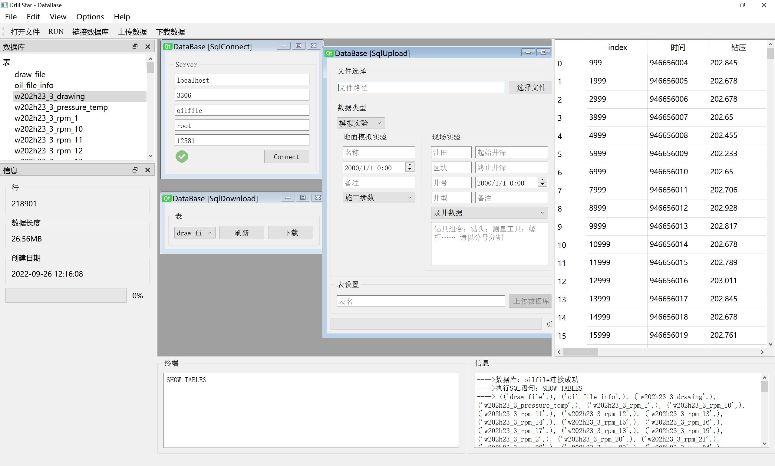
图4.3 数据库管理模块界面

4.4 数据分析模块
数据分析模块主要用于历史数据导入、预处理、专题分析、结果展示与数据输出，是本软件实现数据处理与分析功能的核心模块。与传统固定流程分析界面不同，该模块采用节点式流程组织方式，将数据导入、数据处理、专项分析、结果显示和结果保存等功能封装为不同类型的分析节点，用户可根据实际任务需求构建相应的数据处理链路，从而完成对实验数据的灵活分析。
该模块支持CSV、Excel、SQL等多种数据来源的导入，并可在此基础上完成数据清洗、滤波、时域分析、频域分析、时频分析、小波分析、重采样与时间对齐等预处理操作。同时，系统还集成了工程值转换、时间转换、机械比能MSE分析、粘滑分析、卡钻分析等面向钻井场景的专项分析功能，分析结果可进一步通过折线图、散点图、柱状图等方式进行可视化展示，并可输出保存为标准数据文件。通过该模块，软件形成了从原始数据接入、分析流程构建到结果输出的完整处理链，能够较好满足实验复盘、专题分析和工程辅助判断等应用需求。
数据分析模块界面如下图所示：

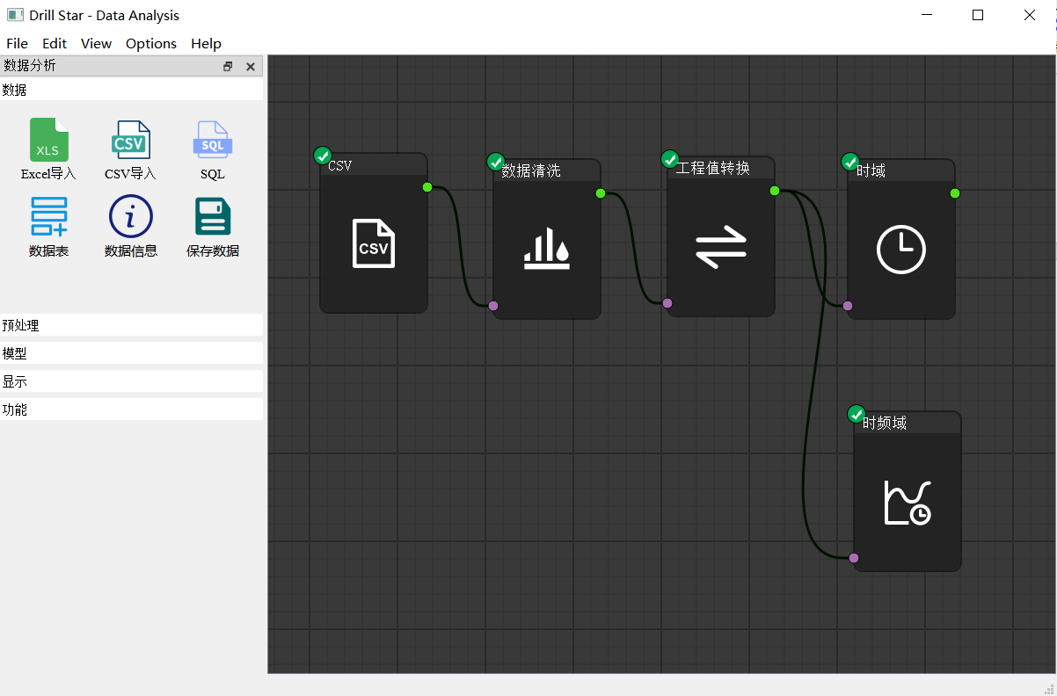
图4.4 数据分析模块界面

4.4.1 数据导入
数据导入功能用于将不同来源的数据接入分析流程。系统支持CSV、Excel和SQL三种数据导入方式，能够满足本地文件数据和数据库历史数据的导入需求。导入后的数据可作为后续预处理、专项分析和结果输出的输入数据。
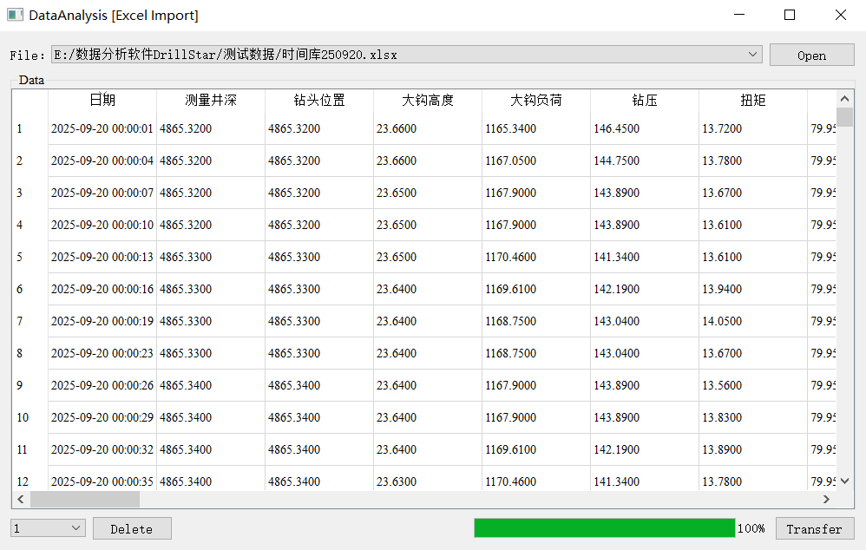
图4.5 数据导入界面
同时，系统提供数据信息和数据表功能。数据信息功能用于查看导入数据的基本属性和结构信息，便于用户了解数据组成情况；数据表功能用于以表格形式展示导入后的数据内容，并支持按列选择、按行区间更新预览数据。用户可在右侧预览表中对数据内容进行手动修改、列标题调整以及行列增删，以便在不改变原始数据的前提下完成分析前的数据整理，并将当前预览结果输出到后续节点。通过数据导入、数据信息和数据表功能，系统实现了分析流程中数据接入与数据查看的统一组织。
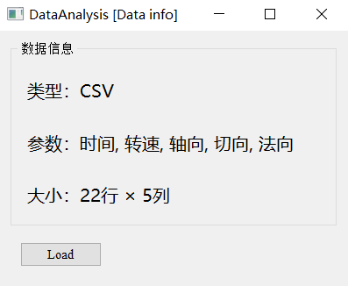 | 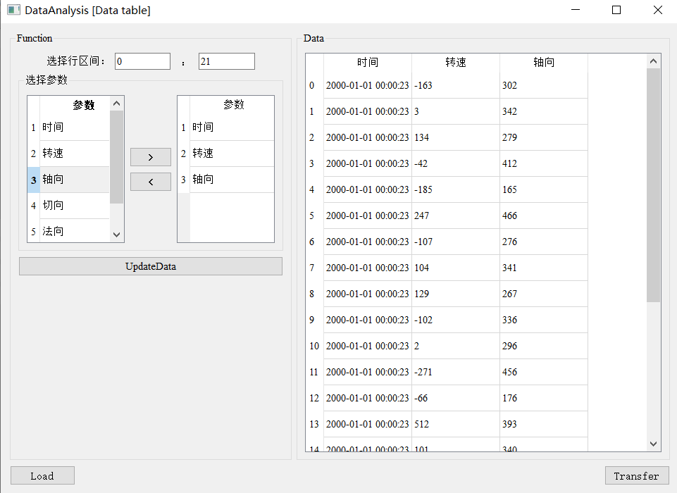
数据信息界面 | 数据表界面
图4.6 数据信息与数据表界面

4.4.2 数据预处理
数据预处理功能用于对原始数据进行整理和加工，主要包括数据清洗、滤波、时域分析、频域分析、时频分析、小波分析、重采样与时间对齐等内容。该部分功能主要用于改善数据质量、统一数据尺度，并为后续专项分析提供基础数据支持。各功能说明如下：
1）数据清洗：用于处理原始数据中的缺失值和异常值。系统可对数据中的空值、无效值及异常数据进行识别和清理，从而减少无效数据对后续分析结果的影响，提高数据可用性和分析可靠性。
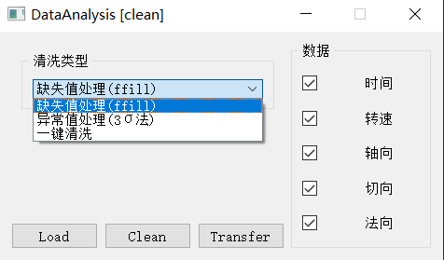
图4.7 数据清洗界面
2）数据滤波：用于降低信号噪声对数据分析的干扰。系统支持均值滤波、中值滤波和平滑滤波等方式，可根据不同数据特征对原始信号进行平滑处理，以提高曲线可读性和特征提取效果。
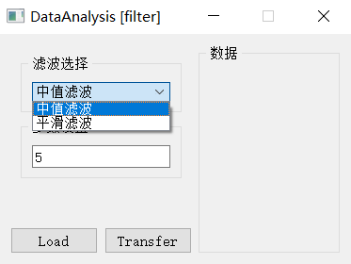
图4.8 数据滤波界面
3）时域分析：用于对时间序列数据进行显示、区间选择和时域特征计算。系统可对导入后的多参数数据按时间轴或日期轴进行曲线展示，支持用户在图形界面中选择指定时间范围，对选定区间内的数据开展分析。除曲线显示外，该功能还支持时域特征计算，可对数据进行最大值、最小值、峰值、平均值、方差、标准差、均方根等指标的统计分析，便于用户从时间变化过程和统计特征两个角度对数据进行判断。
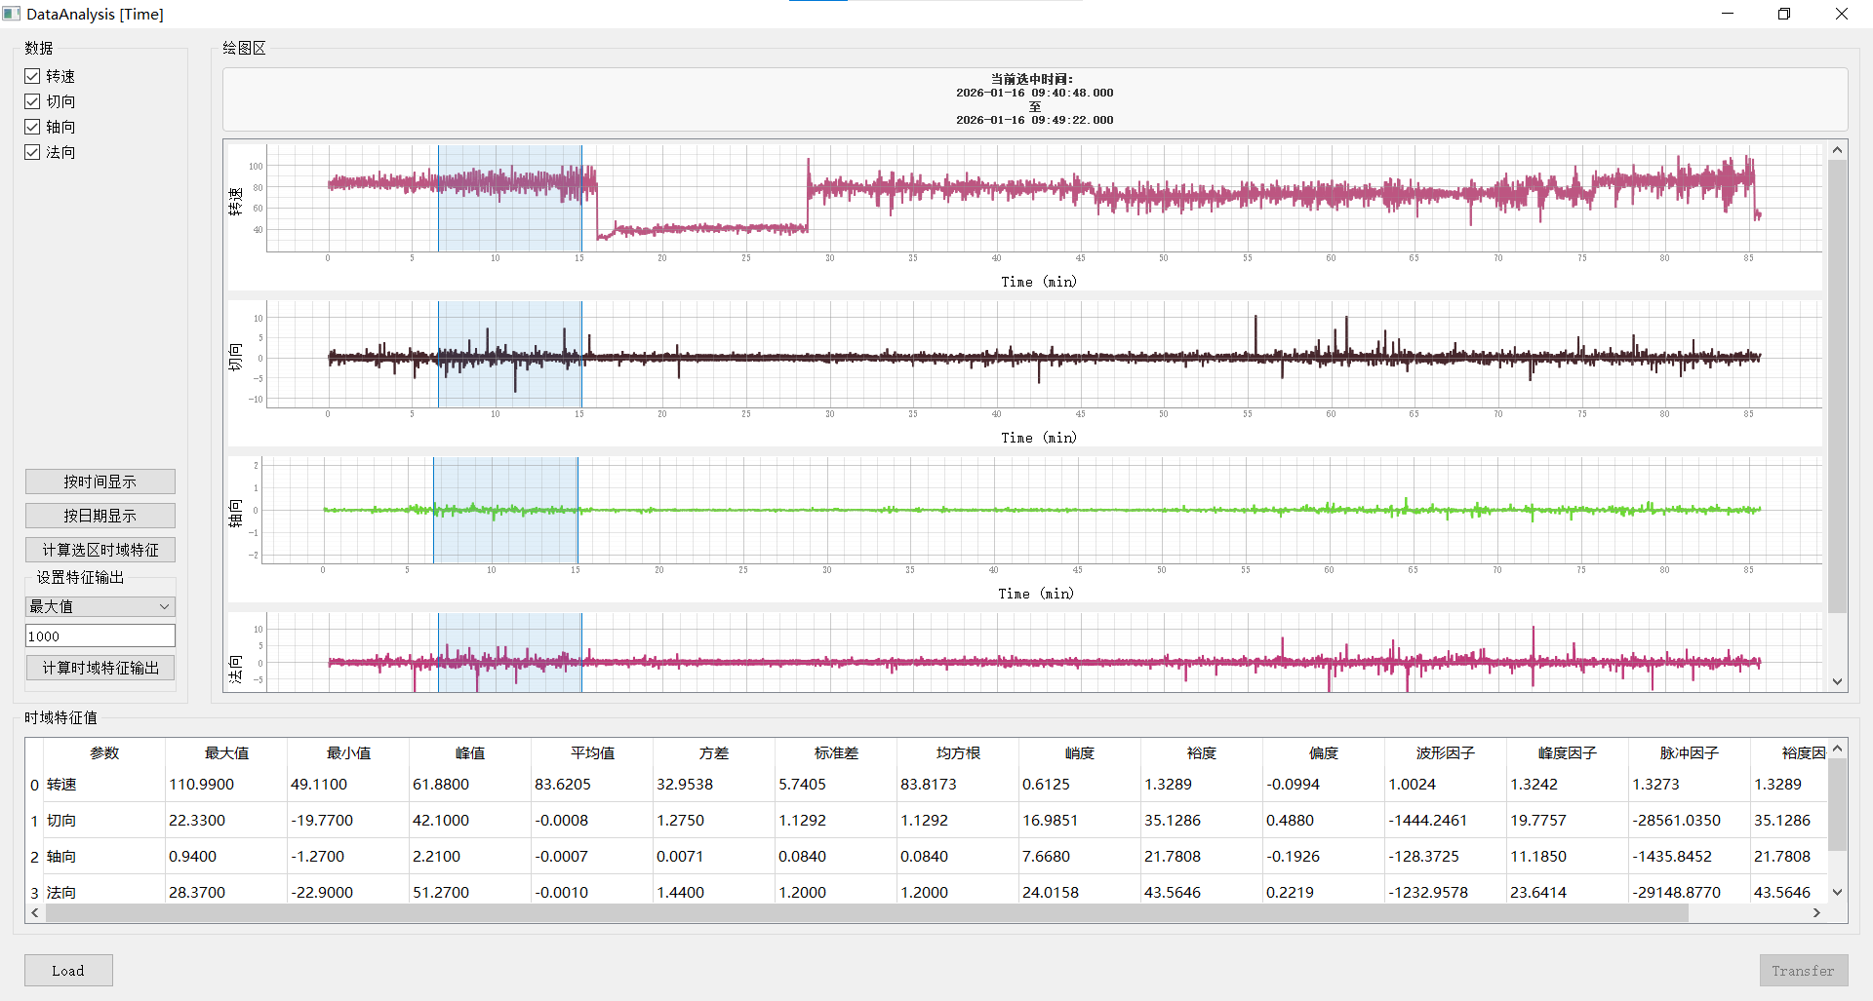
图4.9 时域分析界面
4）频域分析：用于对选定时间范围内的数据执行FFT分析。通过将时域信号转换到频域，可用于观察信号的频率分布特征，为振动特性分析和周期性特征识别提供依据。

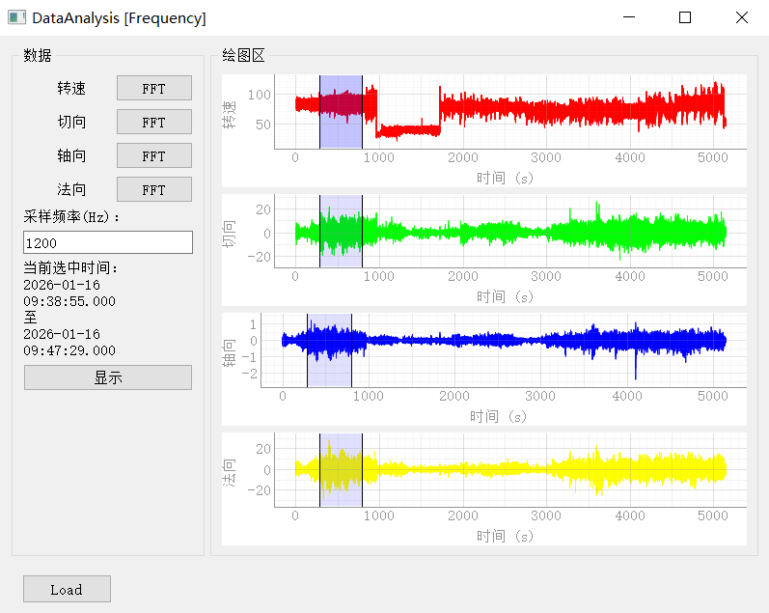 | 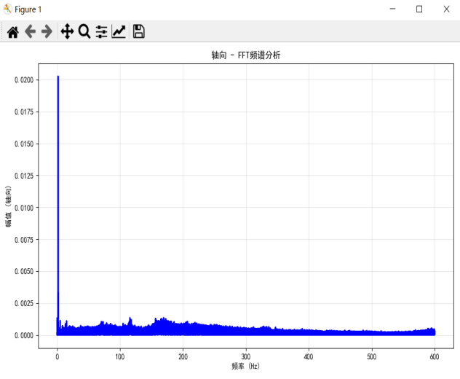
频域分析主界面 | 频谱图
图4.10 频域分析界面
5）时频分析：用于从时间和频率两个维度同时观察信号变化情况，对选定时间范围内的数据进行STFT分析，并分别生成二维时频热力图和三维时频曲面图，该功能能够反映信号频率成分随时间变化的过程，为动态过程分析和复杂信号判读提供支持。
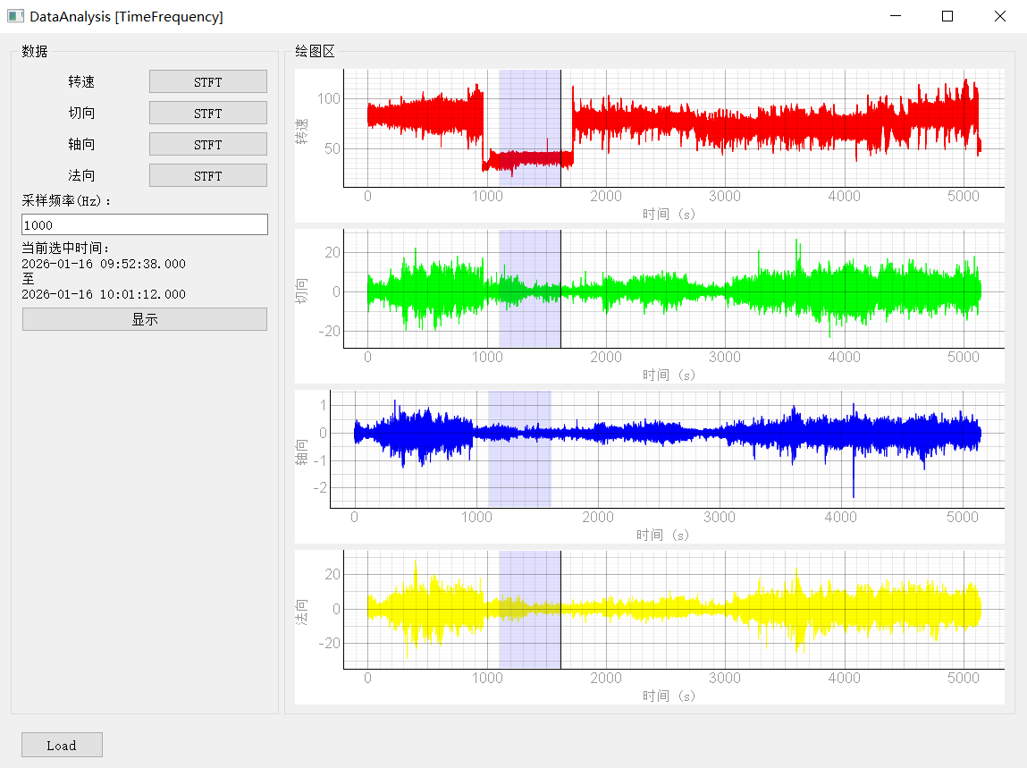 | 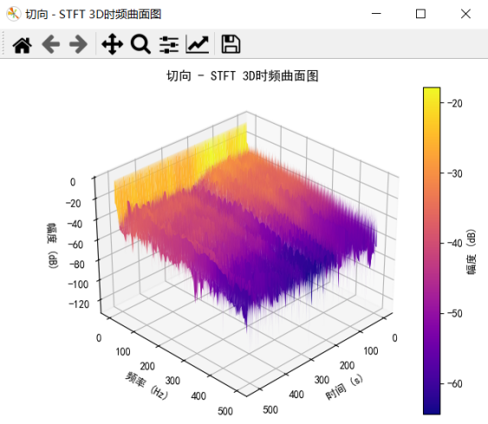
 | 时频曲面图
 | 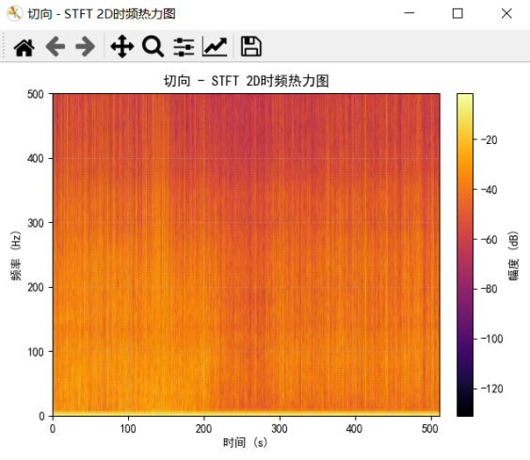
时频分析主界面 | 时频热力图
图4.11 时频分析界面
6）小波分析：用于对信号进行小波分解和小波去噪处理。该功能能够在不同尺度上分析信号特征，并对噪声干扰较大的数据进行优化处理，为后续特征提取和专题分析提供支持。
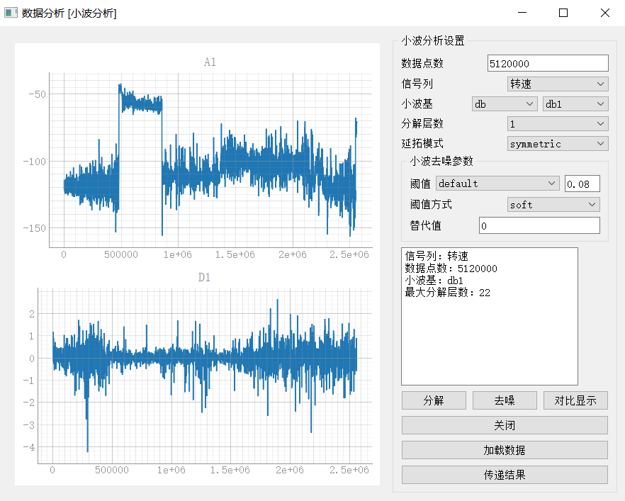
图4.12 小波分析界面
7）重采样与时间对齐：用于对时间序列数据进行重新采样和统一对齐处理。该功能支持对单源数据进行升采样和降采样，以改变原始数据的采样间隔和采样密度，满足不同分析场景对数据分辨率的要求；同时，也支持对多源数据进行时间对齐处理，解决不同数据来源在采样频率、时间间隔和时间基准上不一致的问题。通过重采样与时间对齐，系统可将原始数据转换为更适合后续处理和分析的统一数据序列，为多参数联合分析、频谱分析和专题分析提供基础支持。
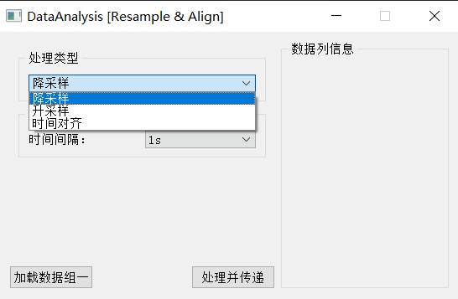 | 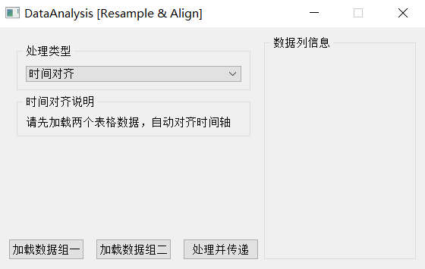
单源数据重采样界面 | 多源数据时间对齐界面
图4.13 重采样与时间对齐界面

4.4.3 专项功能使用说明
1）工程值转换：用于对原始数值数据进行线性换算，系统支持按照 y = k*x + b 的方式对指定数据列进行转换。该功能适用于标定值修正、工程值换算以及参数校正等场景，可将原始采样数据转换为具有实际工程意义的数据结果，为后续分析提供统一的数据基础。
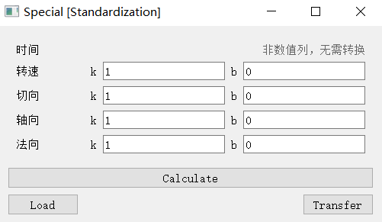
图4.14 工程值转换界面
2）时间转换：用于对数据中的时间列进行识别和格式统一处理。系统能够对不同来源数据中的时间字段进行转换和规范化，使其满足后续数据分析、重采样、时间对齐和多源数据联合处理的要求，从而提高不同数据之间的兼容性和可比性。
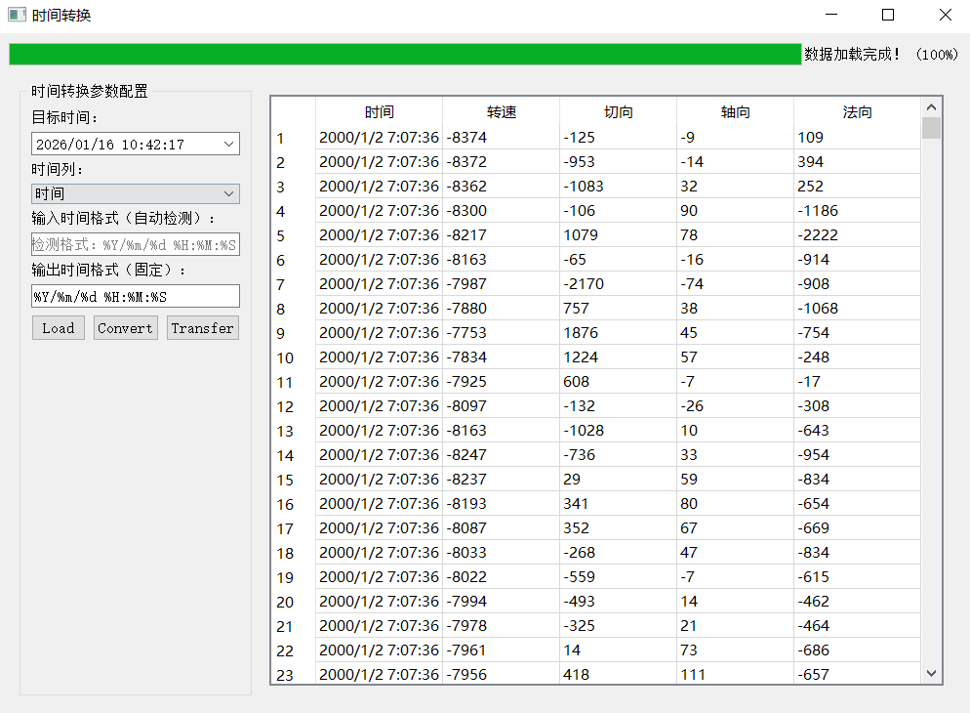
图4.15 时间转换界面
3）时深对标：用于将时序数据转换为深度序列数据。用户加载包含时间列和深度列的数据后，系统可根据设定的深度步长和转换方式，对原始数据进行时深映射处理，生成对应的深度序列结果。通过该功能，可实现数据在深度坐标下的统一表达，为后续曲线展示和专项分析提供基础。
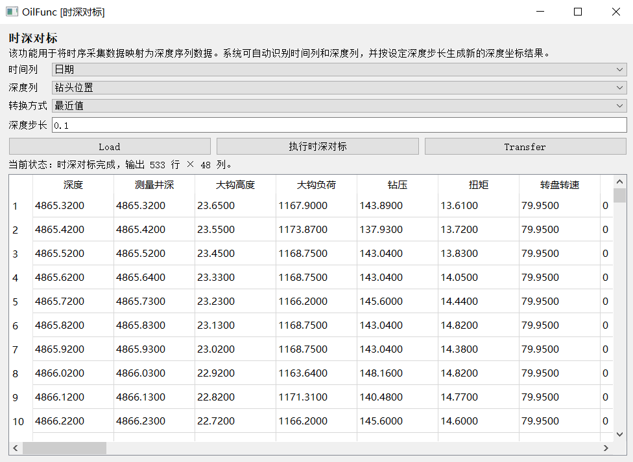
图4.16 时深对标界面
4）MSE机械比能分析：用于对钻井过程数据进行机械比能计算。用户加载数据后，选择钻压、扭矩、转速等计算参数，并输入钻头直径，系统可结合钻速列、钻时列或时间深度关系完成机械比能计算，并生成相应结果曲线。通过分析结果，用户能够对钻井效率及工况变化进行辅助判断。MSE分析界面如下图所示：
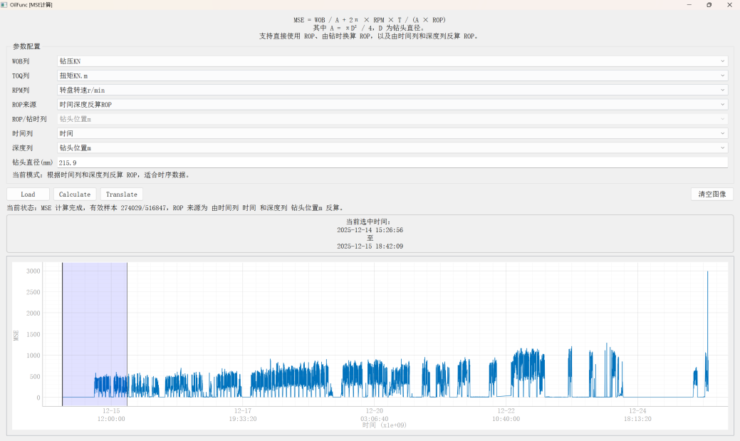
图4.17 MSE分析界面
5）粘滑分析：主要用于根据转速数据计算SSI指数并进行等级划分。用户加载包含时间列和转速列的数据后，系统可对相应数据进行处理，并按时间窗口生成SSI结果及其统计信息。通过图形和分析结果，用户能够对钻井过程中的粘滑现象进行辅助判断，为工况识别和参数分析提供依据。粘滑分析界面如下图所示：
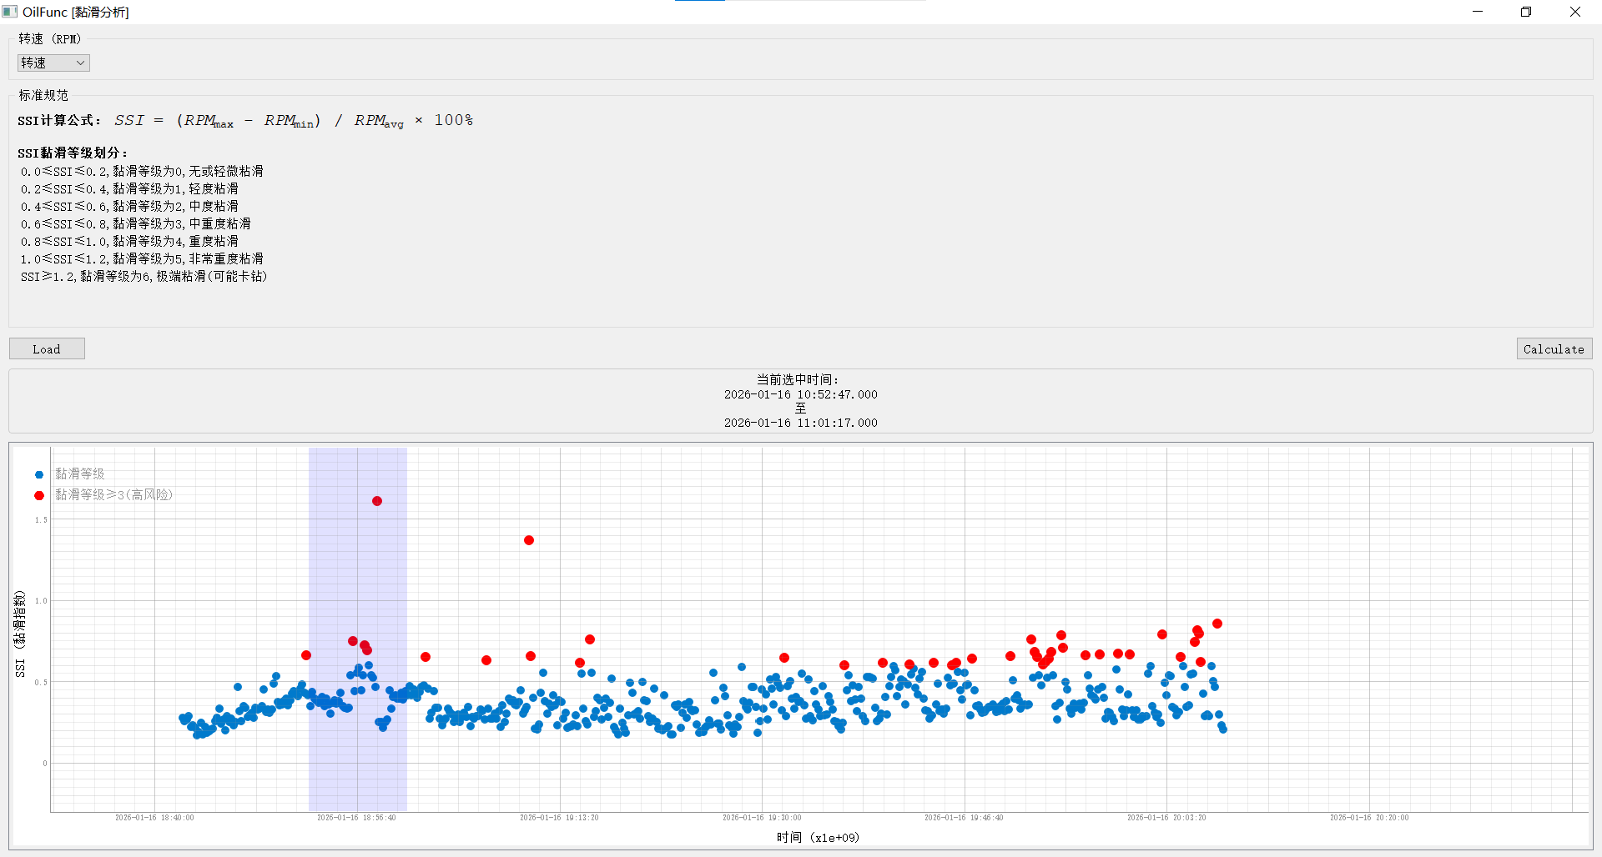
4.18 粘滑分析界面
6）卡钻分析：用于对钻井过程中的卡钻风险进行辅助识别。用户加载包含时间列、钻压列、扭矩列和转速列的数据后，系统可对相关参数进行处理，生成卡钻风险值、风险趋势及风险等级等分析结果。通过图形和结果信息，用户能够对卡钻风险变化情况进行判断，为工况识别和异常分析提供依据。卡钻分析界面如下图所示：
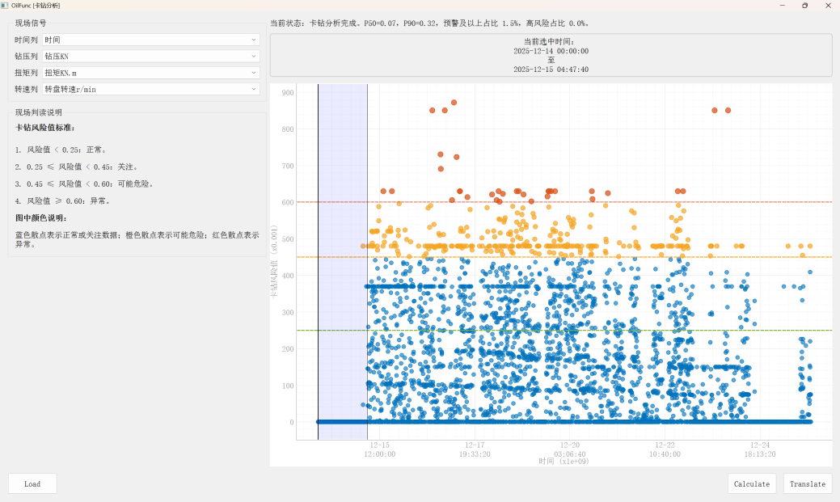
4.19 卡钻分析界面

4.4.4 结果保存
分析结果可通过“数据保存”节点导出为 CSV 或 Excel 文件。保存时系统支持分块写出，可用于较大数据量结果的稳定保存。用户可以根据分析需要保存清洗结果、变换结果、专项计算结果和可视化前处理结果。
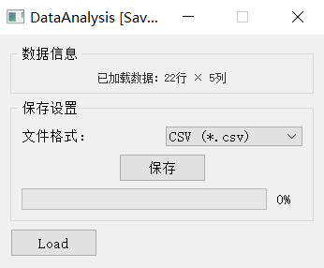
4.20 数据保存界面

4.5 使用注意事项
1）在实时采集前，应确认采集设备、网络连接和参数配置正确。
2）在导入历史数据前，应尽量保证表头清晰、时间列明确，以提高分析效率。
3）在进行数据库操作前，应确认数据库连接状态正常。
4）对大规模数据进行分析时，建议按节点流程逐步处理，避免一次性加载过多无关数据。
5）若目标电脑需要使用采集或数据库功能，应提前完成相应驱动和数据库环境准备。

